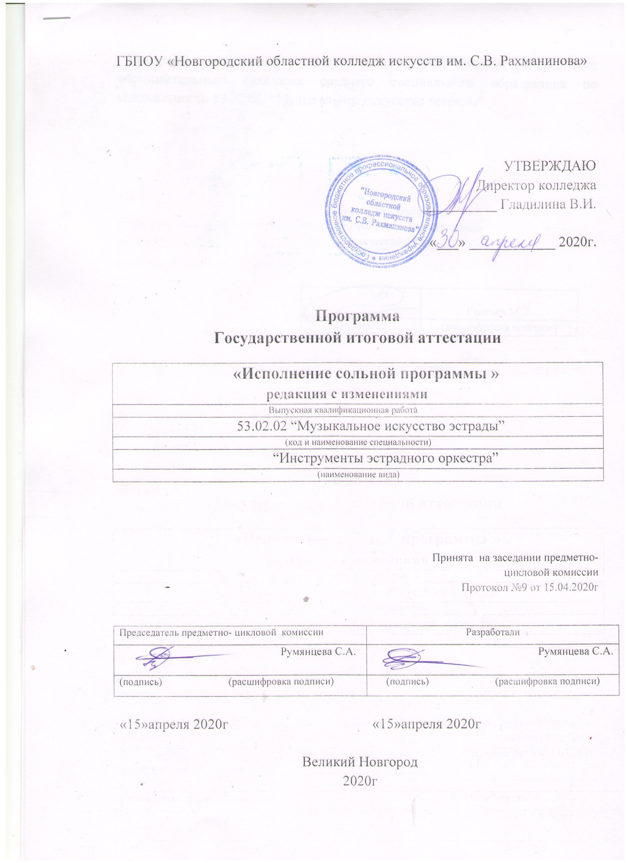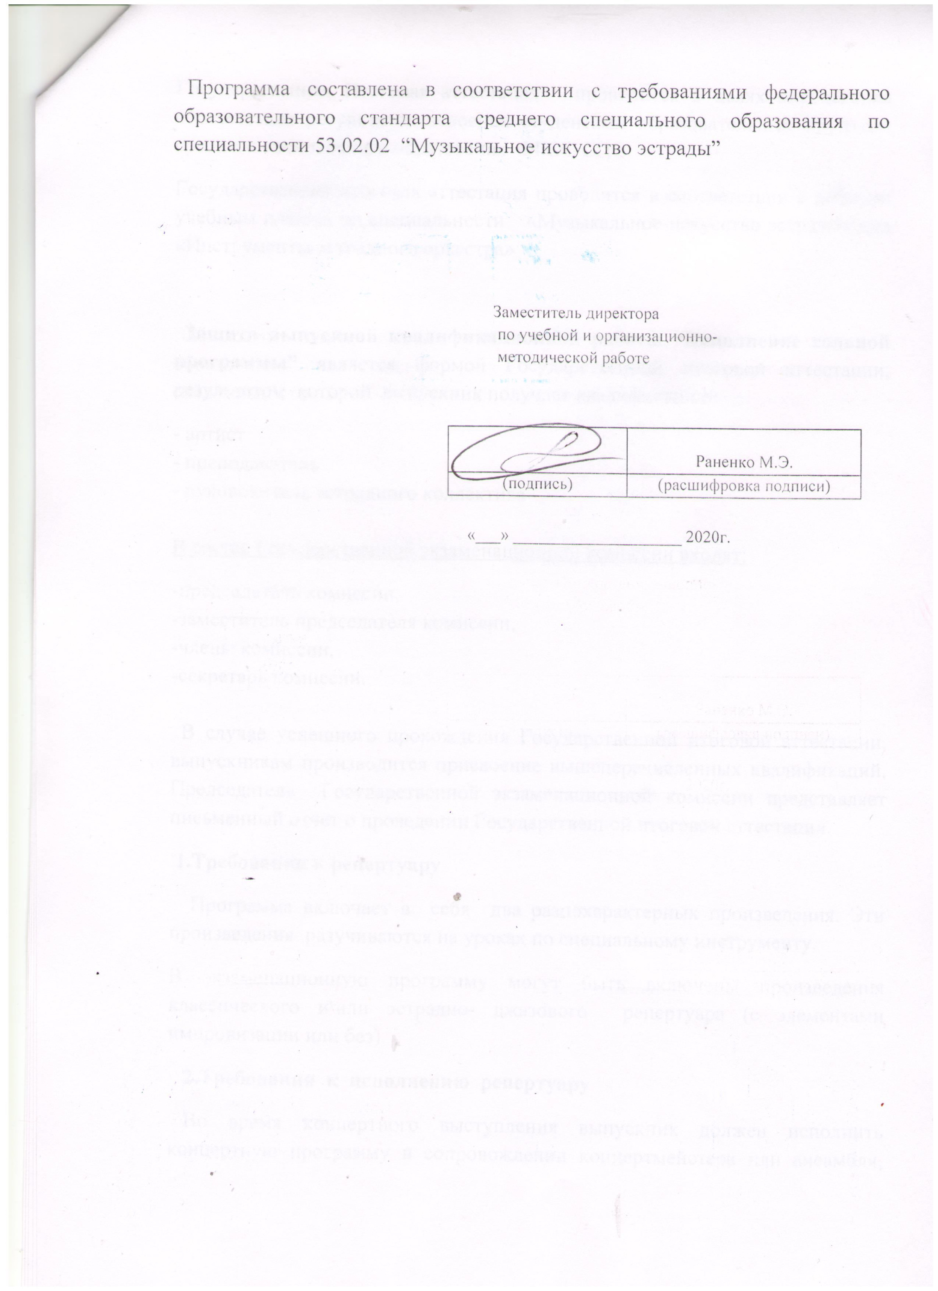

Государственная Итоговая аттестация проводится в целях определения соответствия результатов освоения студентами образовательных программ среднего специального образования ФГОС СПО.
Государственная итоговая аттестация проводится в соответствии с рабочим учебным планом по специальности «Музыкальное искусство эстрады» вид «Инструменты эстрадного оркестра»

Защита выпускной квалификационной работы “Исполнение сольной программы” является формой Государственной итоговой аттестации, результатом которой выпускник получает квалификацию:
- артист
- преподаватель
- руководитель эстрадного коллектива

В состав Государственной экзаменационной комиссии входят:
-председатель комиссии,
-заместитель председателя комиссии,
-члены комиссии,
-секретарь комиссии.

В случае успешного прохождения Государственной итоговой аттестации, выпускникам производится присвоение вышеперечисленных квалификаций. Председатель Государственной экзаменационной комиссии представляет письменный отчет о проведении Государственной итоговой аттестации.
1.Требования к репертуару
Программа включает в себя два разнохарактерных произведения. Эти произведения разучиваются на уроках по специальному инструменту.
В экзаменационную программу могут быть включены произведения классического и\или эстрадно- джазового репертуара (с элементами импровизации или без).
2.Требования к исполнению репертуару
Во время концертного выступления выпускник должен исполнить концертную программу в сопровождении концертмейстера или ансамбля, либо без инструментального сопровождения, в исключительных случаях может использоваться фонограмма «минус».
В ходе выступления выпускник демонстрирует уровень технического владения инструментом, понимание стилистики, умение раскрыть художественный замысел исполняемого произведения, применяя различные исполнительские и выразительные средства.
3. Условия подготовки, форма и проведение ГИА
Выпускная квалификационная работа «Исполнение сольной программы» является одной из форм Государственной итоговой аттестации выпускников, завершающих обучение по основной образовательной программе среднего профессионального образования и проводится в соответствии с Положением «О проведении Государственной итоговой аттестации выпускников».
Компетенции, наличие которых проверяется в ходе защиты выпускной квалификационной работы, выпускник получает в ходе изучения Профессионального модуля ПМ.01 Музыкально-исполнительская деятельность», в который входят междисциплинарные курсы «Специальный инструмент (по видам инструментов)», «Джазовая импровизация», «Оркестровый класс, инструментоведение».
В результате изучения профессионального модуля обучающийся должен:
иметь практический опыт:
концертно-исполнительской работы;
игры в составе инструментального ансамбля, оркестра в качестве инструменталиста и концертмейстера;
использования репертуарной и научно-исследовательской литературы;
чтения с листа музыкальных произведений разных жанров и форм;
исполнения партий в различных составах ансамбля и оркестре;
уметь:
играть на избранном инструменте классические и современные произведения, включая эстрадно-джазовые произведения, в том числе произведения концертно-виртуозного плана;
использовать специфические джазовые приемы в своей практической исполнительской деятельности;
играть в ансамбле, оркестре различных составов;
аккомпанировать с транспонированием в другие тональности несложные произведения;
читать с листа несложные музыкальные произведения, в том числе оркестровые партии;
работать с вокалистами, инструменталистами;
подготовить к исполнению сольную программу в сопровождении фортепиано, инструментального ансамбля;
импровизировать на заданную тему (джазовый «стандарт») в составе ансамбля, в сольном исполнении;
выполнять инструментовку, аранжировку произведения для различных составов ансамблей, либо биг-бенда, записывать партитуру;
пользоваться специальной литературой;
знать:
исполнительский репертуар средней сложности;
сольный репертуар, включающий произведения крупных классических форм (соната, вариации и т.д.), полифонических жанров, виртуозных пьес, инструментальных миниатюр, джазовых произведений;
оркестровые сложности для своего инструмента;
художественно-исполнительские возможности инструментов эстрадного оркестра.
Выпускная квалификационная работа «Исполнение сольной программы» проводится в форме концертного выступления.
Сроки проведения - июнь 2020г.
Процедура проведения ГИА
В соответствии с Указом губернатора Новгородской области «О введении режима повышенной готовности», ограничивающего возможность посещения учебных заведений, внести корректировку в требования к репертуару.
Программа включает в себя одно произведение эстрадно-джазового репертуара с элементами импровизации.

4.Критерии оценки
- на оценку «отлично»- студент уверенно исполняет программу без тестовых ошибок, стилистически грамотно, играет эмоционально, реализуя исполнительский и раскрывая художественный замысел произведения;
- на оценку «хорошо»- студент уверенно исполняет программу с незначительным количеством текстовых и стилистических ошибок, играет эмоционально, раскрывая художественный замысел произведения;
- на оценку « удовлетворительно» - студент исполняет программу неуверенно, допускает текстовые и стилистические ошибки. Играет не эмоционально, не раскрывая художественного содержания произведения.
- на оценку « неудовлетворительно» - студент исполняет программу с большим количеством ошибок, останавливается, демонстрирует слабую технику владения инструментом.
Итоговая оценка Выпускной квалификационной работы «Исполнение сольной программы» осуществляется суммарно с учетом текущей успеваемости за 7 и 8 семестры по дисциплине «Специальный инструмент», итогов прохождения Исполнительской практики по профилю специальности.

